Proiect didactic
Data: _________________
Clasa: a III-a
Aria curriculară: Tehnologii
Disciplina: Educația tehnologică
Modulul: Colaje și decorațiuni
Nr. lecției: 7
Subiectul: Modalități de pliere a hârtiei în 2, 3, 4, conform axelor, după diagonală.
Tipul lecţiei: de formare a capacităţilor de dobândire a cunoştinţelor.
Unități de competențe:
2.2. Efectuarea operațiilor simple de pliere și decupare a formelor simetrice.
Obiectivele lecției: la finele lecției elevii vor fi capabili să:
O1 – să cunoască şi să antreneze modalităţile de pliere ale hârtiei;
O2 – să plieze hârtia pentru a obține forma de bază în realizarea îndoiturilor;
O3 – să diferențieze între plierea după axe (orizontală/verticală) și după diagonală;
O4 – să personalizeze propria lucrare, folosindu-şi creativitatea;
O5 – să respecte instrucțiunile și să colaboreze în activități practice.
Strategii didactice:
- forme de organizare: frontal, independent, individual.
- metode şi procedee: problematizare, explicația, demonstrația, exercițiul practic;
- mijloace didactice: foi colorate A4, foarfece, lipici, creioane, riglă, lucrări - model, prezentare power point

Strategii de ECD:
Produsul evaluat | Criterii de succes
P4  Obiect decorativ | 1. Respect tema şi subiectul propus.  2. Explorez/ explic asocieri de materiale, ustensile şi tehnici.  3. Realizez decoraţiuni/ accesorii plane şi volumetrice.  4. Execut lucrarea cu acurateţe.  5. Realizez subiectul într-un mod individual şi creativ.
Bibliografie:
- Curriculum național: Învăţămânul primar, Chişinău: Lyceum, 2018
- Ghid de implementare a curriculumului pentru învățământul primar. Chișinău: Lyceum, 2018.
- Metodologia privind implementarea evaluării criteriale prin descriptori. Clasa 1 - 4. Chișinău: MECC, IȘE, 2019.
Scenariul didactic al lecției
Secvențele  lecției | Elemente de conținut | t′ | Strategii didactice |  |  | Strategii de evaluare
Secvențele  lecției | Elemente de conținut | t′ | Forme | Metode | Mijloace | Strategii de evaluare
Evocare | Se crează condiții optime pentru desfășurarea lecției.  Continuați ideea:  Vin cu gândul...  Mi-aș dori... | 10 | Frontal | Problema-  tizarea |  | EFI
Realizarea  sensului | Anunțarea subiectului și a obiectivelor: Modalități de pli-  ere a hârtiei în 2, 3, 4, conform axelor, după diagonală.,  - Vom descoperi cum se pliază hârtia pe lungime, lățime, diagonală;  - Vom exersa diferite tipuri de pliere;  - Vom crea modele simple folosind aceste tehnici.  Se explică modalităţile de pliere a hârtiei:  - conform axelor,  - după diagonală ;  - în formă de evantai.  Instructaj şi demonstrare:  Copiii identifică materialele de lucru.  Se prezintă, cu ajutorul calculatorului, etapele de realizare a lucrării. După derularea slide-urilor cu etapele de lucru, vom demonstra modelul în fața elevilor.  Executarea lucrării:  Se vor repeta etapele de realizare a lucrărilor.  Se urmăreşte activitatea elevilor, se îndrumă şi li se atrage atenţia asupra timpului de execuţie și totodată asupra plierii perfecte a hârtiei.  După finalizarea îndoiturii, voi solicita elevilor să își personalizeze propria lucrare, folosind materialele pe care le au la dispoziție: carioci, creioane, ...  Modalităţi de pliere  - Îndoire spre interior  - Îndoire spre exterior  - Basma  - Uliu  - Pătrat  - Carte  - Diamant  - Evantai  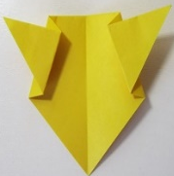  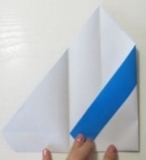  1) Îndoire spre interior  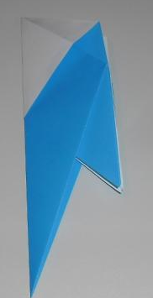  2) Îndoire spre exterior  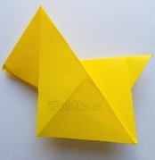  3) Basma  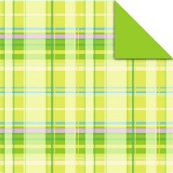  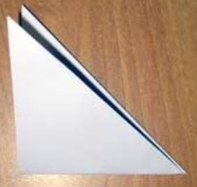  4) Uliu  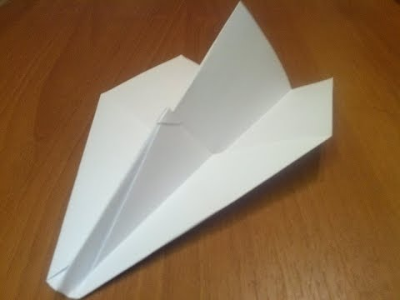  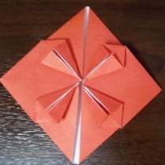  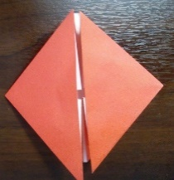  5) Pătrat  - Carte  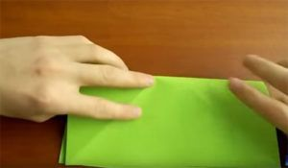  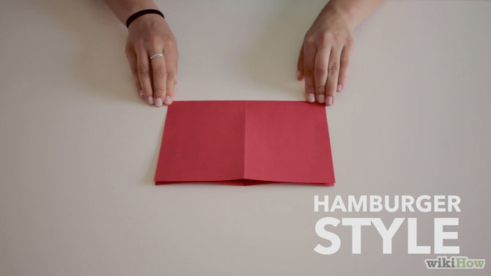  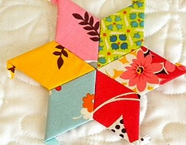  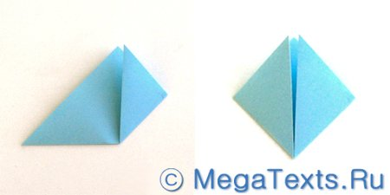  - Diamant  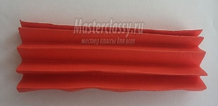  8) Evantai  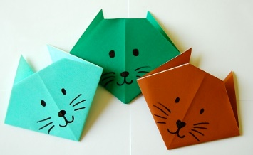  Vom personaliza una sau mai multe dintre lucrări. | 25 | Frontal  Individual | Explicația  Demonstrația  Exercițiul  practic | PPT  PPT | Autoevaluare
Reflecție | - Care pliere v-a fost cea mai ușoară/grea?  - Unde ați întâlnit aceste tehnici în viața cotidiană? (ex.: pliante, ambalaje). | 10 | Frontal |  |  | EFI
Extindere | Elevii creează un model decorativ folosind plierile învățate (ex: evantai, floricică, cutie miniaturală, „fereastră”).

